**ҚАЗАҚСТАН РЕСПУБЛИКАСЫ БІЛІМ**

**ЖӘНЕ ҒЫЛЫМ МИНИСТРЛІГІ**

**СҚО Айыртау ауданы Егіндіағаш орталау мектебі**

**Тақырыбы: «Пифагор теоремасы»**

**Сынып: 6**

**Пәні: математика**

**Өткізген: математика – геометрия пәнінің мұғалімі Сағындықова Балғын Сыздыққызы**

**2014-2015 оқу жылы**

**8 сынып**

**Сабақтың тақырыбы: Пифагор теоремасы**

**Сабақтың мақсаты:**   
Білімділік:Оқушыларға жаңа сабақты меңгерту, теореманы дәлелдеу, есептер шығару  
қолдана білуге үйрету.  
Дамытушылық:Оқушылардың ойлау қабілеттерін, іскерліктерін пәнге деген қызығушылығын дамыту  
Тәрбиелік: Оқушыларды дәлдікке, сенімділікке, әдемілікке өз ойларын айта білуге, ұқыптылыққа  
үйрету.  
**Сабақтың типі**: аралас сабақ  
**Әдісі:** түсіндіру, талдау  
**Түрі:** жаңа сабақ  
**Сабақтың көрнекілігі:** Сызу құралдары (бұрыштық, сызғыш),интерактивті тақта, тест құрал,стенд: Пифагор портреті, тарихи мағлұматтар , т.т

**Сабақтың жоспары:**

1. Ұйымдастыру бөлімі
2. Оқушылардың жаңа сабаққа әзірлігін тексеру
3. Пифагордың өмірбаянымен таныстыру
4. Пифагор теоремасының тарихынан мәлімет беру
5. Теоремамен жұмыс
6. Теореманың қолданылуы
7. Тест өткізу
8. Сабақты қорытындылау, бағалау
9. Үйге тапсырма беру

***«Көпбұрыштың ауданы» өткен материалды қорытындылау мақсатында оқушылардан тест алу.***

1. Ромбының периметрі 68 см; бір диагоналы 30 см; ромбының екінші  
диагоналын табыңдар?  
А) 12 см;  
б) 8 см;  
в) 16 см;  
г) 20 см;  
2. Тең қабырғалы ∆– тың қабырғасы 83 см; осы үшбұрыштың биссектрисасының  
ұзындығын табыңдар.  
А) 30 см;  
б) 21 см;  
в) 27 см;  
г) 24 см;  
3. Тік бұрышты ∆– тың бір катеті 8/17см; гипотенузасы 10 дм; екінші катеті?  
А) 15/17 дм;  
б) 9/17 м;  
в) 27 см;  
г) 6 2/3 дм;

4. Ромб диагональдары 14 см, 48 см; Периметрі неге тең?  
А) 60 см;  
б) 100 см;  
в) 80 см;  
г) 120 см;

*Оқушылар, жаңа сендер қайталаған көпбұрыштың аудандарының қасиетін пайдалана отырып, бүгін геометрияның* ***алтын қазынасы*** *есептелетін “****Пифагор теоремасы”*** *тақырыбын өтпекпіз.*

***“Пифагор теоремасында”*** *тік бұрышты үшбұрыштың гипотенузасы мен катеттерінің арасындағы тамаша қатыс тағайындалады.*

***Пифагор теоремасы*** *тарихында тоқталайық.*

*- Ежелгі Мысыр мен Вавилон жазбаларында бұл теорема, Пифагорға дейін 1200жыл бұрын кездескен, бірақ осы теореманың дәлелдеуін б.э.б. VI ғасырда өмір сүрген грек оқымыстысы,(арифметика,геометрия,музыка,астрономия) Пифагор тапқан болатын. Және дәлелдемесін тапқанда 100 өгіз сойып, той жасаған, ,құдайлардың құрметіне құрбандық берген деседі. Ал одан кейін теореманың дәлелдемелерін бірнеше ғалымдар тапқан. Қазіргі кезде 367 дәлелдеуі бар.*

Айтушылардың сөзіне қарағанда ғылымның бұл саласын жоғары тұрғыдан зерттеп, қиқы-шойқы жерлерін түзеп, шалағай ережелерді ширатып, ақыл парасатына жүгіндіріп,үлкен ғылымға айналдырушы Пифагор болған.

**Пифагор** – гректің ерте замандағы философы және математигі. Ол геометрияны тек практика тұрғысынан ғана қарамай, оны логикаға негіздеп, абстракт ғылым ретінде қарастырған ғалымдардың бірі болса керек. Ұқсас фигуралар жайындағы ілімді жасаған,кейбір дұрыс көпбұрыштар мен көпжақтардың салу тәсілін тапқан . Пифагоршылардың аса маңызды табысы өлшемдес емес кесінділердің болатындығын тағайындау болды.

Қабырғалары 3, 4, 5 сандарымен өрнектелетін тік бұрышты үшбұрыш «Египет үшбұрышы» деп аталған. Египеттіктер жер бетінде тік бұрыш салып көрсету үшін, жіпті 12 тең бөлікке бөліп, 3 бөлігінен 1 түйін, онан кейін 4 бөлігінен 1 түйін салып, 2 ұшын түйетін де, сол түйіндерге қазықтар қағып көргенде жер бетінде тік бұрышты үшбұрыш пайда болатын. Мұндай үшбұрыштар көп болатын. Олардың қабырғаларын 5, 12 және 13; 7, 24 және 25 т.с.с сандармен өрнектеген. Осы сандар «Пифагор сандары» деп аталады.

**Пифагор теоремасы**

***Тік бұрышты үшбұрыштың гепотенузасының квадраты***

***катеттерінің квадраттарының қосындысына тең.***

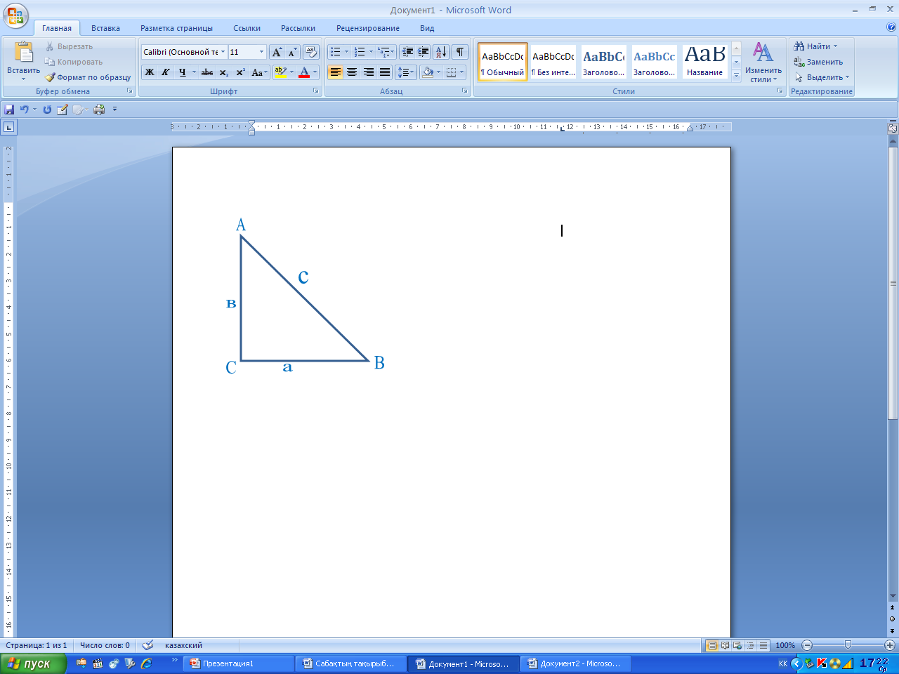**Пифагор теоремасын дәлелдеудің түрлері**

**1.**

**Берілгені:** ▲АВС(<С=900)

**Дәлелдеу керек:** АВ2=АС2+СВ2

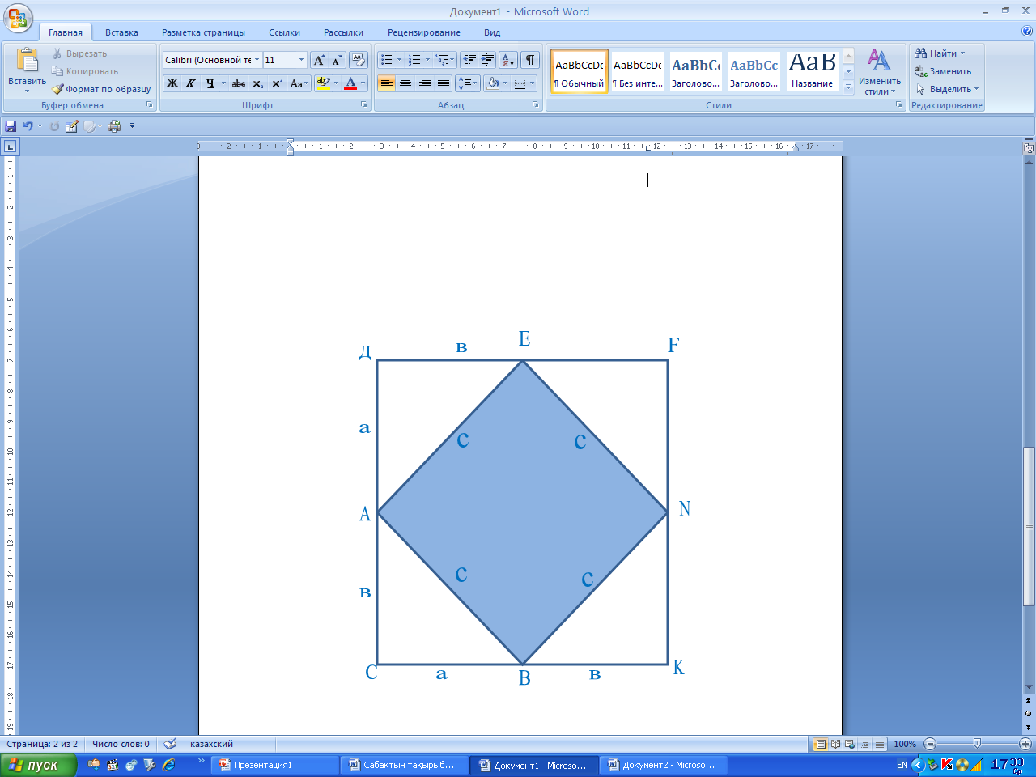

**Дәлелдеу:**АВ=с, АС=b, СВ=а

Берілген үшбұрышты қабыр-

ғасын а+в квадратқа дейін

толықтырайық. S= (а+в)2

S=.Сонда

,бұдан

с2= а2+b2.Теорема дәлелденді.

2. *Теореманың қарапайым дәлелдеуі* тең бүйірлі үшбұрыш жағдайында қарастырылады. Теореманың өзі де осыдан басталған.

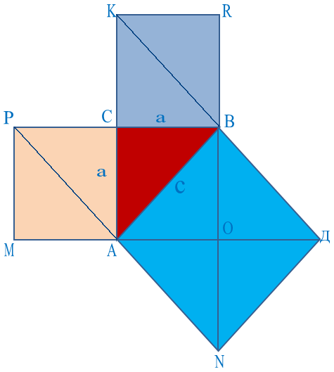 Тік бұрышты үшбұрыштың гипотенузасына салынған квадрат катеттеріне салынған квадраттардың қосындысымен тең шамалы.

Теореманың дұрыстығына көз жеткізу үшін тең бүйірлі тікбұрышты үшбұрыштар мозаикасына қарау жеткілікті. Мысалы, *ΔABC* үшін : *АВ* гипотенузасына салынған квадрат 4 үшбұрыштан құралған, ал катеттерге салынған квадраттардың әрқайсысы екі үшбұрыштан тұрады. *Теорема дәлелденді.*

**Пифагор теоремасының қолданылуы**

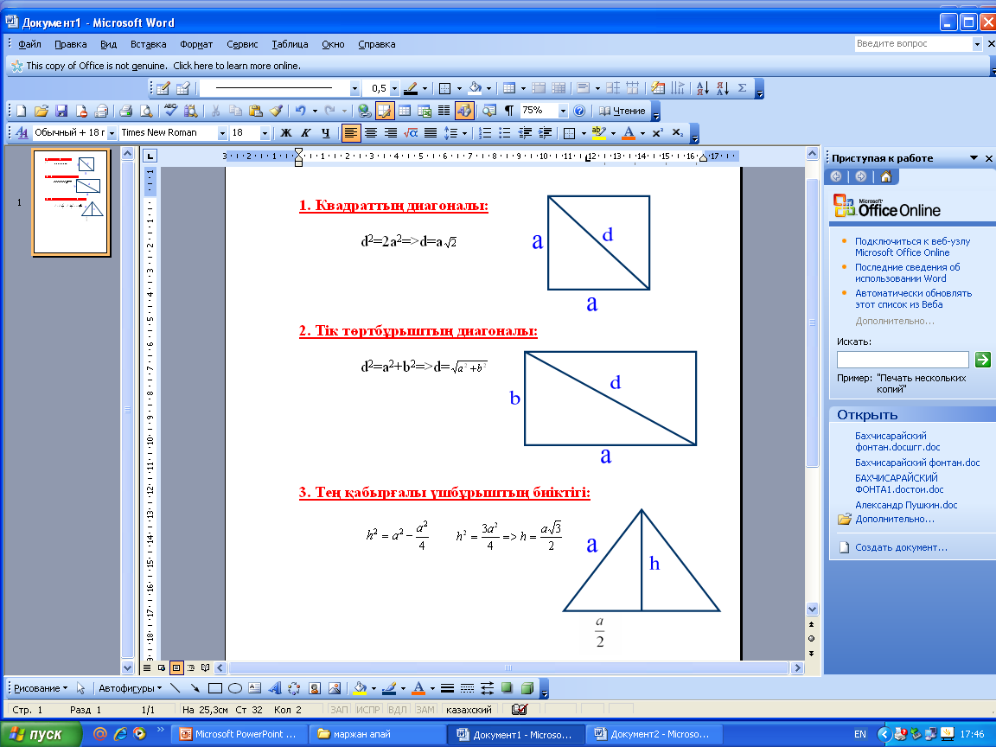

**Бақылау сұрақтары**

1. Тік бұрышты үшбұрыштың гипотенузасы 26 см-ге тең, ал оның катеттерінің қатынасы 5:12 қатынасындай. Кіші катетті табыңыз.

2. Тік бұрышты үшбұрыштың гипотенузасы 15 см-ге, ал катеттерінің бірі 9 см-ге тең. Ауданын табыңыз.

3.Тік бұрышты үшбұрыштың катеттерінің біреуі 12 см тең, ал екіншісі 13 см-ге кем. Гипотенузаны табыңыз

4.Тік бұрышты үшбұрыштың катеттеріне жүргізілген медианалары  мен -ке тең. Осы үшбұрыштың гипотенузасын табыңыз.

**Қорытынды:** Сонымен қорытындылай келе, Пифагор теоремасы қажеттілігі: Есептер шығаруда, үлкен құрылыстарда, теоремаларды дәлелдегенде т.т. Сондықтан бұл теореманың қыр – сырын толығырақ әрі тереңірек білу қызығушылық туды